**Báo cáo chung tuần 4**

**Màn hình quản lý tài khoản**

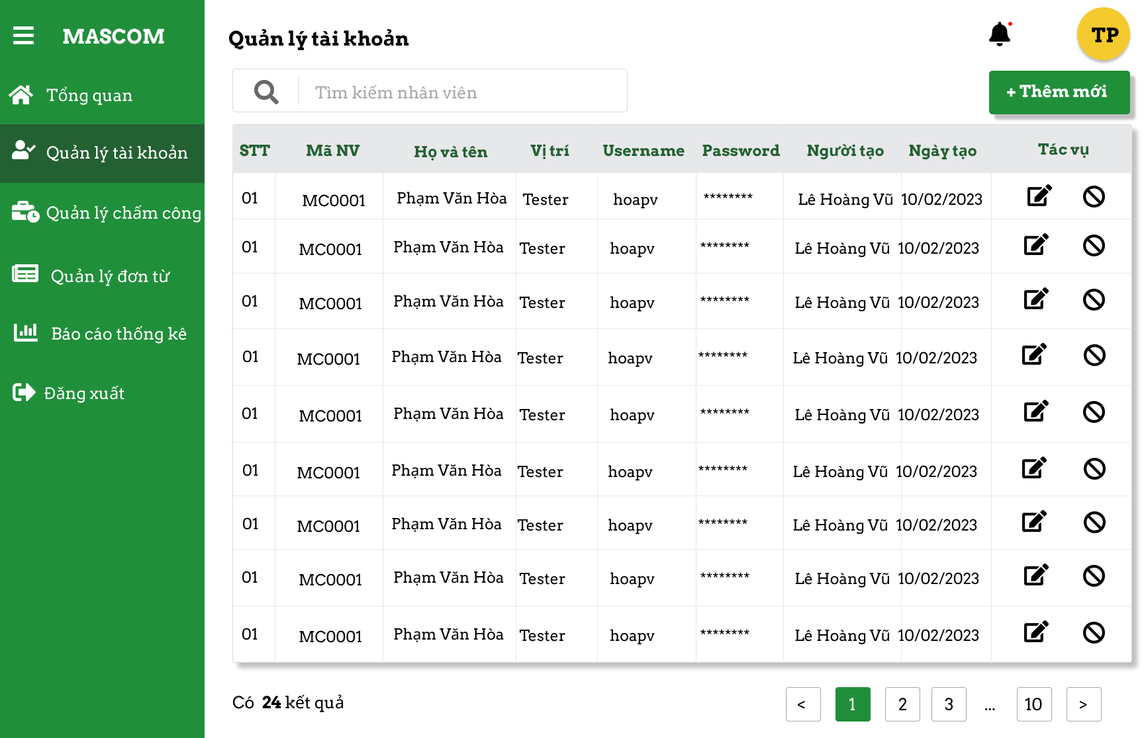

**Màn hình quản lý chấm công**

**Màn hình quản lý đơn từ**

**Màn hình báo cáo thống kê**

**Màn hình Import thông tin**

